竞争性磋商文件

采购项目编号：青海裕红竞磋（工程）2025-019
采购项目名称：都兰县民族中学维修改造项目
采 购 人：都兰县民族中学
采购代理机构：青海裕红工程管理有限公司

2025年06月
目 录
第一部分 竞争性磋商公告 3
一、项目基本情况 3
二、申请人的资格要求： 3
三、获取采购文件 4
四、响应文件的提交 4
五、响应文件开启 4
六、公告期限 4
七、 其他补充事宜 4
第二部分 供应商须知前附表 6
第三部分 供应商须知 9
第四部分 合同条款及格式 23
第五部分 工程量清单 41
第六部分 图纸 42
第七部分 采购项目要求 43
第八部分 响应文件格式 44

竞争性磋商公告
项目概况
（都兰县民族中学维修改造项目）采购项目的潜在供应商应在（政采云平台线上）获取采购文件，并于2025年07月08日上午10:00（北京时间）前提交响应文件。

一、项目基本情况
项目编号：青海裕红竞磋（工程）2025-019
项目名称：都兰县民族中学维修改造项目
采购方式：竞争性磋商
预算金额：893700.31元（大写：捌拾玖万叁仟柒佰元叁角壹分）
最高限价（如有）：893700.31元（大写：捌拾玖万叁仟柒佰元叁角壹分）
采购需求
数量：1
预算金额（元）：893700.31元（大写：捌拾玖万叁仟柒佰元叁角壹分）
单位：项
简要规格描述：具体内容详见竞争性磋商文件及工程量清单。
合同履行期限：40个日历日（具体开工时间按合同时约定执行）
本项目不接受联合体投标。

二、申请人的资格要求：
1.满足《中华人民共和国政府采购法》第二十二条规定；
2.落实政府采购政策需满足的资格要求：详见竞争性磋商文件
3.本项目的特定资格要求：

（1）符合《中华人民共和国政府采购法》第22条条件，并提供下列材料：①供应商的营业执照等证明文件，自然人的身份证明；②财务状况报告，依法缴纳税收和社会保障资金的相关材料；③具备履行合同所必需的设备和专业技术能力的证明材料；④参加政府采购活动前3年内在经营活动中没有重大违法记录的书面声明；⑤具备法律、行政法规规定的其他条件的证明材料。
（2）经信用中国（www.creditchina.gov.cn）、中国政府采购网（www.ccgp.gov.cn）等渠道查询后，列入失信被执行人、重大税收违法案件当事人名单、政府采购严重违法失信行为记录名单的，取消投标资格。
（3）单位负责人为同一人或者存在直接控股、管理关系的不同供应商，不得参加同一合同项下的政府采购活动。否则，皆取消投标资格。
（4）为本采购项目提供整体设计、规范编制或者项目管理、监理、检测等服务的供应商，不得再参加该采购项目的其他采购活动。
（5）供应商须具备建筑工程施工总承包叁级或以上资质，且具备有效的安全生产许可证，并在人员、设备、资金等方面具有相应的能力，省外供应商还须提供有效的“省外进青建筑业企业报告登记证书”；

（6）项目负责人须具备建筑工程专业贰级或以上建造师执业资格，具有建造师执业证、注册证、有效的安全生产考核合格证书（注册单位与供应商名称一致），项目负责人应在《青海省工程建设监管和信用管理平台》记录有效。小型项目负责人应满足《青海省住房和城乡建设厅关于加强我省住房建筑和市政小型工程项目施工管理及明确小型工程项目负责人任职条件的通知》（青建工（2017）520号）要求。

（7）本项目全部面向中小微企业采购。

三、获取采购文件
时间：2025年06月27日至2025年07月04日，每日00：00时至24:00时(北京时间）
地点：政采云线上平台
方式：线上获取
售价：0元

四、响应文件的提交
截止时间：2025年07月08日上午 10:00（北京时间）
地点：政采云线上平台

五、响应文件开启
开启时间：2025年07月08日上午 10:00（北京时间）
地点：政采云线上平台

六、公告期限
自本公告发布之日起5个工作日。
- 其他补充事宜
- 响应文件解密时间为30分钟
- 本公告同时在《青海政府采购网》、《中国采购与招标网》上发布

八、对本次招标提出询问，请按以下方式联系
1.采购人信息
名 称：都兰县民族中学
地址：海西州都兰县民族中学
项目联系人（询问）：希热尖措老师
项目联系方式（询问）：18097475180
2.采购代理机构信息
名称：青海裕红工程管理有限公司
地址：青海省西宁市海湖新区财富中心B座8楼2082室
联系人：吴先生
联系方式：0971-5296132

2025年06月27日

第二部分 供应商须知前附表
序号 | 内容
 | 采购项目编号 | 青海裕红竞磋（工程）2025-019
 | 采购项目名称 | 都兰县民族中学维修改造项目
 | 采购人 | 都兰县民族中学
 | 采购代理机构 | 青海裕红工程管理有限公司
 | 采购方式 | 竞争性磋商
 | 评分办法 | 综合评分法
 | 采购预算额度 | 893700.31元（大写：捌拾玖万叁仟柒佰元叁角壹分）
 | 项目分包个数 | 无分包
 | 采购要求 | 具体内容详见竞争性磋商文件及工程量清单。
 | 供应商资格条件 | 1.满足《中华人民共和国政府采购法》第二十二条规定；  2.落实政府采购政策需满足的资格要求：详见竞争性磋商文件  3.本项目的特定资格要求：  （1）符合《中华人民共和国政府采购法》第22条条件，并提供下列材料：①供应商的营业执照等证明文件，自然人的身份证明；②财务状况报告，依法缴纳税收和社会保障资金的相关材料；③具备履行合同所必需的设备和专业技术能力的证明材料；④参加政府采购活动前3年内在经营活动中没有重大违法记录的书面声明；⑤具备法律、行政法规规定的其他条件的证明材料。  （2）经信用中国（www.creditchina.gov.cn）、中国政府采购网（www.ccgp.gov.cn）等渠道查询后，列入失信被执行人、重大税收违法案件当事人名单、政府采购严重违法失信行为记录名单的，取消投标资格。  （3）单位负责人为同一人或者存在直接控股、管理关系的不同供应商，不得参加同一合同项下的政府采购活动。否则，皆取消投标资格。  （4）为本采购项目提供整体设计、规范编制或者项目管理、监理、检测等服务的供应商，不得再参加该采购项目的其他采购活动。  （5）供应商须具备建筑工程施工总承包叁级或以上资质，且具备有效的安全生产许可证，并在人员、设备、资金等方面具有相应的能力，省外供应商还须提供有效的“省外进青建筑业企业报告登记证书”；  （6）项目负责人须具备建筑工程专业贰级或以上建造师执业资格，具有建造师执业证、注册证、有效的安全生产考核合格证书（注册单位与供应商名称一致），项目负责人应在《青海省工程建设监管和信用管理平台》记录有效。小型项目负责人应满足《青海省住房和城乡建设厅关于加强我省住房建筑和市政小型工程项目施工管理及明确小型工程项目负责人任职条件的通知》（青建工（2017）520号）要求。  （7）本项目全部面向中小微企业采购。
 | 磋商保证金 | 磋商保证金：大写：捌仟元整  小写：8000.00元  收款单位：青海裕红工程管理有限公司  开 户 行：中国银行股份有限公司青海省西宁市五四西路支行  银行账号：1050 5084 3694  缴费时间：提交响应文件截止时间以前，以银行到账时间为准；如采购项目变更开标时间，则保证金交纳时间相应顺延。注：投标人在缴纳投标保证金时，务必在“用途栏”中注明项目项目名称：都兰县民族中学维修改造项目（可简写）
 | 提交方式 | 缴费方式：磋商保证金必须由供应商从其基本账户(需提供开户许可证)汇（转）入采购代理机构指定账户。  供应商未按照磋商文件要求提交投标保证金的，投标无效。供应商未按照磋商文件要求提交磋商保证金的，投标无效。
 | 磋商保证金退还 | 未成交供应商的磋商保证金在成交通知书发出后5个工作日内退还，成交供应商的磋商保证金在采购合同签订后5个工作日内退还。
 | 磋商文件编制要求 | 供应商应按照磋商文件所提供的响应文件格式，分别填写磋商文件第八部分的内容。
 | 磋商文件的密封 | /
 | 递交磋商文件方式 | 政采云平台“https://www.zcygov.cn/”线上制作并上传，逾期未完成提交的，将视为放弃此次投标活动。磋商响应文件递交截止时间后60分钟内远程解密磋商响应文件。
 | 响应文件提交截止时间 | 2025年07月09日上午 10:00（北京时间）
 | 响应文件开启时间 | 2025年07月09日上午 10:00（北京时间）
 | 响应文件提交地点 | 请登录政采云投标客户端线上投标
 | 答疑澄清方式 | 采用线上答疑。供应商须提供准确的联系方式（手机和固定电话），应在规定的时间内进行答疑澄清，如在规定的时间内联系无果，视同放弃答疑。
 | 代理服务费收取 | 招标代理服务费：采购人支付  （1）根据国家发改委《关于进一步放开建设项目专业服务价格的通知》（发改价格[2015]299号）规定收整。由采购人和采购代理机构共同确定合理的收费金额。
 | 合同签订有效期 | 自成交通知书发出之日起30日内与采购人签订合同。
 | 政府采购合同备案 | 采购合同全数返回采购代理机构鉴证，盖章。  采购代理机构留存两份原件备案。
 | 磋商有效期 | 本次磋商有效期为响应文件提交截止时间起60个日历日
 | 其他事项 | 无
 | 工期 | 40个日历日（具体开工时间按合同约定执行）

第三部分 供应商须知

一、说 明
1.适用范围
1.1本次采购依据采购人下达的采购计划，仅适用于本磋商文件（以下简称“磋商文件”）中所叙述的项目。
2.采购方式、合格的供应商
1.满足《中华人民共和国政府采购法》第二十二条规定；
2.落实政府采购政策需满足的资格要求：详见竞争性磋商文件
3.本项目的特定资格要求：

（1）符合《中华人民共和国政府采购法》第22条条件，并提供下列材料：①供应商的营业执照等证明文件，自然人的身份证明；②财务状况报告，依法缴纳税收和社会保障资金的相关材料；③具备履行合同所必需的设备和专业技术能力的证明材料；④参加政府采购活动前3年内在经营活动中没有重大违法记录的书面声明；⑤具备法律、行政法规规定的其他条件的证明材料。
（2）经信用中国（www.creditchina.gov.cn）、中国政府采购网（www.ccgp.gov.cn）等渠道查询后，列入失信被执行人、重大税收违法案件当事人名单、政府采购严重违法失信行为记录名单的，取消投标资格。
（3）单位负责人为同一人或者存在直接控股、管理关系的不同供应商，不得参加同一合同项下的政府采购活动。否则，皆取消投标资格。
（4）为本采购项目提供整体设计、规范编制或者项目管理、监理、检测等服务的供应商，不得再参加该采购项目的其他采购活动。
（5）供应商须具备建筑工程施工总承包叁级或以上资质，且具备有效的安全生产许可证，并在人员、设备、资金等方面具有相应的能力，省外供应商还须提供有效的“省外进青建筑业企业报告登记证书”；

（6）项目负责人须具备建筑工程专业贰级或以上建造师执业资格，具有建造师执业证、注册证、有效的安全生产考核合格证书（注册单位与供应商名称一致），项目负责人应在《青海省工程建设监管和信用管理平台》记录有效。小型项目负责人应满足《青海省住房和城乡建设厅关于加强我省住房建筑和市政小型工程项目施工管理及明确小型工程项目负责人任职条件的通知》（青建工（2017）520号）要求。

（7）本项目全部面向中小微企业采购。
2.3供应商不得存在下列情形之一：
(l）为采购人不具有独立法人资格的附属机构（单位）；
(2）为本采购项目前期准备提供设计或咨询服务的，但设计施工总承包的除外；
(3）为本采购项目的监理人；
(4）为本采购项目的代建人；
(5）为本采购项目提供磋商代理服务的；
(6）与本采购项目的监理人或代建人或磋商代理机构同为一个法定代表人的；
(7）与本采购项目的监理人或代建人或磋商代理机构相互控股或参股的；
(8）与本采购项目的监理人或代建人或磋商代理机构相互任职或工作的；
（9）被责令停业的；
(10）被暂停或取消磋商资格的；
(11）财产被接管或冻结的；
(12）在最近三年内有骗取中标或严重违约或重大工程质量问题的；
（13）单位负责人为同一人或者存在控股、管理关系的不同单位，参加同一标段磋商或者未划分标段的同一采购项目磋商的。
3.磋商费用
供应商应自愿承担与参加本次磋商有关的费用。采购代理机构对供应商发生的费用不承担任何责任。

二、磋商文件说明
4.磋商文件的构成
4.1磋商文件包括：
（1）竞争性磋商公告
（2）供应商须知前附表
（3）供应商须知
（4）合同条款及格式
（5）工程量清单
（6）图纸
（7）采购项目要求
（8）响应文件格式
（9）磋商过程中发生的澄清、变更和补充文件
4.2 供应商应认真阅读磋商文件中列示的事项、格式、条款和要求等内容。如果供应商未按磋商文件要求提交全部资料，或者对磋商文件未作出实质性响应的，根据相关法规要求，此类磋商将被拒绝（视为无效磋商）。
5.磋商文件的质疑
供应商对磋商文件有异议的，应在获取磋商文件止日或者提交首次响应文件截止时间至少1日前以书面形式提出（不接受匿名质疑），采购代理机构在收到供应商的书面质疑后视情况予以答复，并将变更事宜在青海政府采购信息网上发布公告，告知本项目的所有潜在供应商。
6.磋商文件的澄清、修改
6.1 在磋商截止期前，采购代理机构可对磋商文件进行必要的修改或者澄清。
6.2 采购代理机构对已发出磋商文件进行必要的澄清或者修改的，在磋商文件要求提交首次响应文件截止时间至少5日前，在青海政府采购信息网上发布公告；不足5日的，顺延提交首次响应文件的截止时间。该澄清或者修改的内容为磋商文件的组成部分。
6.3在磋商截止时间前，采购人或采购代理机构可以视采购具体情况，延长磋商截止时间和开标时间，并在磋商文件中要求的磋商截止时间和磋商时间的三日前，将变更公告发布在青海省政府采购信息网上。

三、响应文件的编制
7.响应文件的语言及度量衡单位
7.1供应商提交的响应文件以及供应商与采购代理机构就此磋商发生的所有来往函电均应使用简体中文。
7.2 除磋商文件中另有规定外，响应文件所使用的度量衡单位，均须采用国家法定计量单位。
7.3附有外文资料的，须翻译成中文并加盖供应商公章，如果翻译的中文资料与外文资料存在差异和矛盾时，以中文资料为准。其准确性由供应商负责。
8.磋商报价及币种
8.l磋商报价为总报价。必须包括：分部分项工程费、措施项目费、其他项目费、规费、税金、及不可预见费等全部费用。
8.2 磋商函中应注明磋商有效期。
8.3 供应商应根据磋商文件规定的格式完整填写所有内容，并保证所提供的全部资料真实可信，自愿承担相应责任。
8.4 磋商最后报价为闭口价，即成交后在合同有效期内价格不变。
8.5 磋商币种为人民币。
9.磋商保证金
9.1供应商应将磋商保证金缴款证明做为响应文件的内容一并提供。提交的磋商保证金用于因供应商的行为使本次磋商活动受到损失的抵项。在本次磋商活动中未中标且供应商未发生过失行为的，采购代理机构将在成交通知书发出五个工作日内退还。
磋商保证金：大写：捌仟元整
小写：8000.00元
收款单位：青海裕红工程管理有限公司
开 户 行：中国银行股份有限公司青海省西宁市五四西路支行
银行账号：1050 5084 3694
缴费时间：提交响应文件截止时间以前，以银行到账时间为准；如采购项目变更开标时间，则保证金交纳时间相应顺延。注：投标人在缴纳投标保证金时，务必在“用途栏”中注明项目项目名称：都兰县民族中学维修改造项目（可简写）
9.2供应商应在磋商截止期前一工作日将磋商保证金提交到采购代理机构账户，以银行到账时间为准。
9.3磋商保证金应当以支票、汇票、本票或者金融机构、担保机构出具的保函等非现金形式提交，通过银行转账的，必须从供应商基本账户直接汇（转）入采购代理机构指定账户。
9.4未按磋商文件要求在规定时间前提交规定数额磋商保证金的磋商将被拒绝。
9.5未成交供应商的磋商保证金自成交通知书发出之日起5个工作日内全额无息退还（不退现金）；成交供应商的磋商保证金，自政府采购合同签订之日起5个工作日内全额无息退还（不退现金）。
9.6下列任何情况发生时，磋商保证金将不予退还：
（1）供应商在递交响应文件的截止时间前未到达现场并且没有以书面形式如信函、传真等告知采购代理机构要撤其磋商的；
（2）成交供应商在规定期限内未能按规定签订合同或未按规定缴纳中标服务费；
（3）提供虚假材料谋取中标的；
（4）将中标项目转让给他人，或者在响应文件中未说明，将中标项目分包给他人的；
（5）拒绝履行合同义务的；
（6）法律、法规规定的其他情形。
10.磋商有效期
为本次磋商有效期为响应文件提交截止时间起60个日历日。
11.响应文件构成
11.1供应商应提交相关证明材料，作为其参加磋商和成交后有能力履行合同的证明。编写的响应文件须包括以下内容（格式详见磋商文件第八章内容）：
（1） 响应文件封面
（2） 响应文件目录
（3） 磋商函及磋商首次报价表
（4） 法定代表人证明书
（5） 法定代表人授权书
（6） 供应商承诺函
（7） 供应商诚信承诺书
（8） 已标价工程量清单
（9） 施工组织设计
（10）项目管理机构
（11）资格审查资料
（12）无重大违法记录声明
（13）中小企业声明函（工程）
（14）残疾人福利性单位声明函
（15）监狱企业证明资料
（16）供应商认为在其他方面有必要说明的事项
（17）磋商最后报价
注：磋商文件要求签字、盖章的地方必须由供应商的法定代表人或委托代理人按要求签字、盖章；供应商提供的扫描（或复印）件均需加盖公章。供应商须按上述内容、顺序和格式编制响应文件，并按要求编制目录、页码。
12.响应文件编印和签署
12.1投标人应按照磋商文件所提供的投标文件格式，分别填写磋商文件第四部分的内容，应分别注明所提供服务机构的名称、人员配置及技术方案等内容，并由法定代表人或委托代理人按要求签字、逐页加盖公章。
12.2磋商响应文件中不得行间插字、涂改或增删，如有修改错漏处，须由投标人法定代表人或其委托代理人签字和盖章。

四、响应文件的递交
13.响应文件的密封和标记
本项目采用在线电子评审，对响应文件的密封不做要求
14.递送响应文件的地点、截止日期
14.1响应文件的递交地点与磋商地点相同。
14.2所有响应文件都必须按“供应商须知前附表”中规定的磋商截止时间之前送至磋商地点。
14.3采购代理机构将拒绝接受在磋商截止时间之后送达的响应文件。
15.响应文件的撤回
允许供应商在提交最后报价之前声明撤回响应文件，但提交最后报价之后不得撤回其磋商，否则其磋商保证金将不予退还。

五、磋商过程
16.磋商过程
16.1采购代理机构按本磋商文件中确定的时间和地点组织本项目的磋商活动。供应商应由其法定代表人或委托代理人参加。
16.2磋商时，对不同文字文本响应文件的解释发生异议的，以中文文本为准。
16.3磋商工作由采购代理机构组织，采购人、采购监管、纪检监察等有关方面代表可根据采购项目的具体情况列席。
16.4磋商过程有专人记录，并存档备查。

六、磋商程序及方法
17.磋商小组
17.1 采购代理机构将根据采购项目的特点依法组建磋商小组，其成员由具有一定专业水平的技术、经济等方面的专家和采购人代表等三人以上单数组成。其中技术、经济等方面的专家不少于成员总数的三分之二。
17.2磋商由采购代理机构负责组织，具体磋商事务由依法组建的磋商小组负责，并独立履行下列职责：
（1）审查响应文件是否符合磋商文件要求，并作出评价；
（2）要求供应商对响应文件有关事项作出解释或澄清；
（3）推荐预成交候选供应商；
（4）对非法干预评标工作的人员和机构进行举报或投诉。
17.3磋商小组应遵守并履行下列义务：
（1）遵纪守法，客观、公正、廉洁地履行职责；
（2）按照磋商文件规定的评审方法和评审标准进行评审，对评审意见承担磋商小组成员责任；
（3）对响应文件、磋商情况和磋商中获悉的商业秘密保密；
（4）参与磋商报告的起草；
（5）解答供应商及有关方面的质疑；
（6）配合纪检部门进行投诉处理工作。
17.4磋商小组所有成员应当集中与单一供应商分别进行磋商，并给予所有参加磋商的供应商平等的磋商机会。
17.5磋商工作在有关部门的监督和严格保密的情况下依法开展，任何单位和个人不得非法干预、影响磋商工作和磋商结果。
18.磋商程序
18.1进入磋商阶段后，磋商小组成员按照客观、公正、审慎的原则，根据磋商文件规定的评审程序、评审方法和评审标准进行独立开展评审工作，负责审议所有响应文件，并按先初审、后详审的程序对响应文件进行评审、评分。
18.2初审阶段为资格性审查。响应文件在响应磋商文件要求方面出现的偏离，分为实质性偏离和非实质性偏离。
18.2.1实质性偏离是指响应文件未能实质性响应磋商文件的要求。以下情况属于实质性偏离，响应文件有下列情况之一的，按无效响应处理。
（1）不符合“申请人资格条件”规定的任何一种情形的
（2）未按第11.1款（1）-（12）要求提供相关资料的；
（3）响应文件内容没有按磋商文件规定和要求签字、盖章的；
（4）擅自修改磋商文件规定的格式内容的；
（5）不可竞争费用未按相关规定计取或已标价工程量清单不符合相关规定的；
（6）响应文件载明的采购项目完成时间超过磋商文件规定的期限的；
（7）磋商有效期不能满足磋商文件规定期限的；
（8）串通磋商或弄虚作假或有其他违法行为的；
（9）不按磋商小组会要求澄清、说明或补正的；
（10）响应文件中附有采购人不能接受的条件的；
（11）磋商报价超过预算控制额度或最高限价的；
（12）法律、法规和磋商小组认为应按无效磋商处理的其他情况。
18.2.2非实质性偏离指磋商小组在对响应文件的有效性、完整性和响应程度进行审查时，可以要求供应商对响应文件中含义不明确、同类问题表述不一致或者有明显文字和计算错误的内容等作出必要的澄清、说明或者更正。供应商的澄清、说明或者更正不得超出响应文件的范围或者改变响应文件的实质性内容。
磋商小组要求供应商澄清、说明或者更正响应文件应当以书面形式作出。供应商的澄清、说明或者更正应当由法定代表人或其授权代表签字或者加盖公章。由授权代表签字的，应当附法定代表人授权书。
18.2.3 在响应文件初审、详审过程中，如果磋商小组成员出现对评审结果有不同意见的，应当以书面形式反映，磋商报告中应注明该不同意见。磋商小组成员拒绝在磋商报告中签字又不书面说明其不同意见和理由的，视为同意磋商结果。
18.3 在磋商过程中，磋商小组可以根据磋商文件和磋商情况实质性变动采购需求中的技术、服务要求以及合同草案条款，但不得变动磋商文件中的其他内容。实质性变动的内容，须经采购人代表确认。对磋商文件作出的实质性变动是磋商文件的有效组成部分，磋商小组应及时以书面形式同时通知所有参加磋商的供应商。供应商应当按照磋商文件的变动情况和磋商小组的要求重新提交响应文件，并由其法定代表人或委托代理人签字或者加盖公章。
18.4经磋商确定最终采购需求和提交最后报价的供应商后，由磋商小组采用综合评分法对提交最后报价的供应商的响应文件和最后报价进行综合评分。综合评分法，是指响应文件满足磋商文件全部实质性要求且按评审因素的量化指标评审得分最高的供应商为成交候选供应商的评审方法。
18.5 评审过程中，在同等条件下，优先采购具有环境标志、节能、自主创新的产品。
18.6 根据《政府采购促进中小企业发展办法》，属小型、微型企业制造的服务（产品），投标人须提供该制造（生产）企业出具的《小型、微型企业声明函》、《从业人员声明函》，其划型标准严格按照国家工信部、国家统计局、国家发改委、财政部出台的《中小企业划型标准规定》（工信部联企业[2011]300号）执行。投标人提供的《小型、微型企业声明函》、《从业人员声明函》资料必须真实，否则，按照有关规定予以处理。
18.7 根据财政部、民政部、中国残疾人联合会出台的《关于促进残疾人就业政府采购政策的通知》（财库[2017]141号），属残疾人福利性单位的，投标人须提供《残疾人福利性单位声明函》（详见附件14），并由投标人加盖公章，残疾人福利性单位视同小型、微型企业，享受预留份额、评标中价格扣除等促进中小企业发展的政府采购政策。向残疾人福利性单位采购的金额，计入面向中小企业采购的统计数据。投标人提供的《残疾人福利性单位声明函》资料必须真实，否则，按照有关规定予以处理。
属于监狱企业的，提供监狱企业证明资料（详见附件15）并加盖公章的，在评标时价格给予扣除。
19.评审办法
19.1依照《中华人民共和国政府采购法》、《中华人民共和国政府采购法实施条例》、《政府采购竞争性磋商采购方式管理暂行办法》的规定，结合该项目的特点制定本评审办法。本次评审采用综合评分法，评审内容分为磋商报价（最后报价）、施工组织设计、项目管理机构、企业业绩四部分组成（满分100分）。
9.2形式、资格和响应性评审办法（初步评审）
序号 | 评审内容 | 评审因素 | 评审标准
1 | 形式评审标准 | 供应商名称 | 与营业执照、资质证书、安全生产许可证一致
1 | 形式评审标准 | 磋商响应文件签字盖章 | 符合《磋商文件》的规定
1 | 形式评审标准 | 磋商响应文件格式 | 符合《磋商文件》的规定
2 | 资格评审标准 | 统一社会信用代码证 | 具备有效的统一社会信用代码证
2 | 资格评审标准 | 安全生产许可证 | 具备有效的安全生产许可证
2 | 资格评审标准 | 进青备案登记 | （指外地进青企业）
2 | 资格评审标准 | 企业资质等级 | 符合《磋商文件》规定
2 | 资格评审标准 | 财务状况及政府采购法相关要求 | 符合《磋商文件》规定
2 | 资格评审标准 | 项目负责人资格 | 符合《磋商文件》规定
3 | 响应性评审标准 | 磋商内容 | 符合《磋商文件》规定
3 | 响应性评审标准 | 工期 | 符合《磋商文件》规定
3 | 响应性评审标准 | 工程质量 | 符合《磋商文件》规定
3 | 响应性评审标准 | 磋商保证金 | 符合《磋商文件》规定
3 | 响应性评审标准 | 已标价工程量清单 | 符合《磋商文件》第七部分“工程量清单”给出的子目编码、名称、子目特制、计量单位和工程量。其中“安全防护、文明施工措施费”和“规费”不得作为竞争性费用。
19.3评审标准和分值分配（详细评审）
条款号 |  | 评分因素 | 评分标准
1 | 施工组织设计评分标准  （57分） | 施工方案与  技术措施  （7分） | 施工部署合理，施工顺序及方案切实可行、针对性强；各项管理目标明确，技术措施满足工期、质量、安全生产及文明施工要求  1）内容详细、科学、合理、切实可行，完全满足项目需求的，得7分；  2）内容较为详细、科学、合理，满足项目需求的，得5分；  3）内容简单、可行性较差的得3分；  4）内容不合理，不能满足项目需求或未提供的不得分。
1 | 施工组织设计评分标准  （57分） | 质量管理体系与措施（7分） | 质量管理体系健全、管理人员责任明确、管理制度健全有效，各项技术措施、主要分项工程、作业指导书符合现行国家质量验收标准要求  1）内容详细、科学、合理、切实可行，完全满足项目需求的，得7分；  2）内容较为详细、科学、合理，满足项目需求的，得5分；  3）内容简单、可行性较差的得3分；  4）内容不合理，不能满足项目需求或未提供的不得分。
1 | 施工组织设计评分标准  （57分） | 安全管理体系与措施（7分） | 安全管理体系健全、管理人员岗位责任明确、各种安全教育制度健全有效、施工现场安全技术管理及防护、防范措施得力，符合国家安全生产管理规定。  1）内容详细、科学、合理、切实可行，完全满足项目需求的，得7分；  2）内容较为详细、科学、合理，满足项目需求的，得5分；  3）内容简单、可行性较差的得3分；  4）内容不合理，不能满足项目需求或未提供的不得分。
1 | 施工组织设计评分标准  （57分） | 环境保护管理体系与措施（7分） | 环境保护管理体系健全，管理人员岗位责任明确，环境管理方案切实可行、能有效运行。污物处理与排放符合国家及地方有关环境保护标准。  1）内容详细、科学、合理、切实可行，完全满足项目需求的，得7分；  2）内容较为详细、科学、合理，满足项目需求的，得5分；  3）内容简单、可行性较差的得3分；  4）内容不合理，不能满足项目需求或未提供的不得分。
1 | 施工组织设计评分标准  （57分） | 工程进度计划与措施（7分） | 施工流程能满足施工进度计划和保证工程质量要求，流水作业能保证施工连续、均衡、有节奏地进行。管理措施能有效保证磋商工期计划的顺利完成。  1）内容详细、科学、合理、切实可行，完全满足项目需求的，得7分；  2）内容较为详细、科学、合理，满足项目需求的，得5分；  3）内容简单、可行性较差的得3分；  4）内容不合理，不能满足项目需求或未提供的不得分。
1 | 施工组织设计评分标准  （57分） | 施工总平面布置图（7分） | 施工场利用符合现场实际，生产、生活用临时设施布置合理、紧凑，短运输、少搬运，有利于生产、生活、安全、消防、环保、市容、卫生、劳动保护等，符合安全文明工地要求。  1）内容详细、科学、合理、切实可行，完全满足项目需求的，得7分；  2）内容较为详细、科学、合理，满足项目需求的，得5分；  3）内容简单、可行性较差的得3分；  4）内容不合理，不能满足项目需求或未提供的不得分。
1 | 施工组织设计评分标准  （57分） | 资源配备计划  （7分） | 施工设备、机具配置齐全、合理，能满足施工进度和工程质量要求。  1）内容详细、科学、合理、切实可行，完全满足项目需求的，得7分；  2）内容较为详细、科学、合理，满足项目需求的，得5分；  3）内容简单、可行性较差的得3分；  4）内容不合理，不能满足项目需求或未提供的不得分。
1 | 施工组织设计评分标准  （57分） | 专项施工方案  （8分） | 专项施工方案  1）内容详细、科学、合理、切实可行，完全满足项目需求的，得8分；  2）内容较为详细、科学、合理，满足项目需求的，得6分；  3）内容简单、可行性较差的得4分；  4）内容不合理，不能满足项目需求或未提供的不得分。
2 | 项目管理机构  （7分） | 项目班子组成（5分） | 配置安全员1名（具有安全考核证书C证）、质检员1名、材料员1  名、资料员1名、施工员1名；配备齐全的得5分，每缺少1名扣1  分，扣完为止。提供岗位资格证书和社保证明否则不得分。
2 | 项目管理机构  （7分） | 技术负责人（2分） | 符合本工程基本要求（中级职称）得1分，高于基本要求（高级  职称）得2分。
3 | 企业业绩（6  分） | 近三年（2022年1月1日至今）承建的类似工程每承建一个得2分，以项目的中标（成交）通知书或生效的合同复印件为准,满分6分。
4 | 磋商报价  （30分） | 报价分（30分） | 在所有的有效投标报价中，以最终报价的最低价投标报价为基准价，其价格分为满分。其他投标人的报价分统一按下列公式计算：投标报价得分=(评标基准价／投标报价)×价格权值（30%）×100（四舍五入后保留小数点后两位）。  注：根据《政府采购促进中小企业发展暂行办法》（财库〔2020〕046 号）、《关于促进残疾人就业政府采购政策的通知》的相关规定，对残疾人福利性单位、监狱企业、小型和微型企业制造（生产）产品的价格给予3%的扣除，用扣除后的价格参与评审；残疾人福利性单位属于小型、微型企业或监狱企业的，不重复享受政策。
注：项目评审过程中，不得去掉最后报价中的最高报价和最低报价。

七、确定成交供应商
20.推荐并确定成交供应商
采购代理机构应当在评审结束后2个工作日内将评审报告送采购人确认。采购人应当在收到评审报告后5个工作日内，从评审报告提出的三名成交候选供应商中确定成交供应商。
采购人逾期未确定成交供应商且不提出异议的，视为确定评审报告提出的排序第一的供应商为成交供应商。
21.成交通知
21.1采购人或者采购代理机构应当在成交供应商确定后2个工作日内，在青海政府采购网上公告成交结果，同时向成交供应商发出成交通知书。
21.2《成交通知书》发出后，采购人改变成交结果的，或者成交供应商无正当理由放弃成交项目的，依法承担法律责任。

八、授予合同
22.签订合同
22.1采购人与成交供应商应当在成交通知书发出之日起30日内，按照磋商文件确定的合同文本以及采购标的、规格型号、采购金额、采购数量、技术和服务要求等事项签订政府采购合同。
22.2采购人不得向成交供应商提出超出磋商文件以外的任何要求作为签订合同的条件，不得与成交供应商订立背离磋商文件确定的合同文本以及采购标的、规格型号、采购金额、采购数量、技术和服务要求等实质性内容的协议。
22.3成交供应商拒绝签订政府采购合同的，采购人可以按照《政府采购竞争性磋商采购方式管理暂行办法》第二十八条第二款规定的原则确定其他供应商作为成交供应商并签订政府采购合同，也可以重新开展采购活动。拒绝签订政府采购合同的成交供应商不得参加对该项目重新开展的采购活动。

九、磋商活动终止
23. 终止情形
23.1出现下列情形之一的，采购代理机构应当终止竞争性磋商采购活动，发布项目终止公告并说明原因，重新开展采购活动：
（1）因情况变化，不再符合规定的竞争性磋商采购方式适用情形的；
（2）出现影响采购公正的违法、违规行为的；
（3）除《政府采购竞争性磋商采购方式管理暂行办法》第二十一条第三款规定的情形外，在采购过程中符合要求的供应商或者提交最终报价的供应商不足3家的。
23.2终止磋商活动后，由采购代理机构发布终止公告并说明原因。

十、处罚
24.处罚情形
有下列情形之一的，供应商的磋商保证金不予退还；成交供应商的成交结果无效，履约保证金不予退还。情节严重的，报省财政厅依法进行处理：
24.1供应商在提交响应文件截止时间之后撤回响应文件的。
24.2供应商在响应文件中提供虚假材料的。
24.3采取不正当手段诋毁、排挤其他供应商的。
24.4有恶意串通等不正当竞争行为的。
24.5成交后无正当理由拒不与采购人签订采购合同的。
24.6未按照磋商文件、响应文件确定的事项签订采购合同的。
24.7擅自变更、中止或者终止政府采购合同的。
24.8成交供应商签订合同后，因种种原因不能履约或无故拖延履约期的。
24.9法律、法规规定的其他情形的。

十一、其他
其他未尽事宜，按照《中华人民共和国政府采购法》、《中华人民共和国民法典》、《中华人民共和国政府采购法实施条例》、《政府采购竞争性磋商采购方式管理暂行办法》等法律法规的有关条款执行。

第四部分 合同条款及格式

第一节 通用合同条款

注：具体通用合同条款参照《建设工程施工合同（示范文本）》（GF-2017-0201）（通用合同条款）

第二节 专用合同条款

1. 一般约定
1.1 词语定义
1.1.1合同
1.1.1.10其他合同文件包括： ；
1.1.2 合同当事人及其他相关方
1.1.2.4监理人：
名 称： ；
资质类别和等级：  ；
联系电话： ；
电子信箱： ；
通信地址： 。
1.1.2.5 设计人：
名 称：  ；
资质类别和等级：  ；
联系电话：   ；
电子信箱： ；
通信地址： 。
1.1.3 工程和设备
1.1.3.7 作为施工现场组成部分的其他场所包括： 。
1.1.3.9 永久占地包括：   。
1.1.3.10 临时占地包括：  。
1.3法律
适用于合同的其他规范性文件： 。
1.4 标准和规范
1.4.1适用于工程的标准规范包括：   。
1.4.2 发包人提供国外标准、规范的名称： ；
发包人提供国外标准、规范的份数： ；
发包人提供国外标准、规范的名称： 。
1.4.3发包人对工程的技术标准和功能要求的特殊要求： 。
1.5 合同文件的优先顺序
合同文件组成及优先顺序为： 。
1.6 图纸和承包人文件
1.6.1 图纸的提供
发包人向承包人提供图纸的期限： ；
发包人向承包人提供图纸的数量：  ；
发包人向承包人提供图纸的内容：  。
1.6.4 承包人文件
需要由承包人提供的文件，包括： ；
承包人提供的文件的期限为：     ；
承包人提供的文件的数量为：  ；
承包人提供的文件的形式为：   ；
发包人审批承包人文件的期限：    。
1.6.5 现场图纸准备
关于现场图纸准备的约定：    。
1.7 联络
1.7.1发包人和承包人应当在 天内将与合同有关的通知、批准、证明、证书、指示、指令、要求、请求、同意、意见、确定和决定等书面函件送达对方当事人。
1.7.2 发包人接收文件的地点：   ；
发包人指定的接收人为：    。
承包人接收文件的地点：  ；
承包人指定的接收人为：  。
监理人接收文件的地点：   ；
监理人指定的接收人为：   。
1.10 交通运输
1.10.1 出入现场的权利
关于出入现场的权利的约定： 。
1.10.3 场内交通
关于场外交通和场内交通的边界的约定： 。
关于发包人向承包人免费提供满足工程施工需要的场内道路和交通设施的约定：   。
1.10.4超大件和超重件的运输
运输超大件或超重件所需的道路和桥梁临时加固改造费用和其他有关费用由 承担。
1.11 知识产权
1.11.1关于发包人提供给承包人的图纸、发包人为实施工程自行编制或委托编制的技术规范以及反映发包人关于合同要求或其他类似性质的文件的著作权的归属： 。
关于发包人提供的上述文件的使用限制的要求： 。
1.11.2 关于承包人为实施工程所编制文件的著作权的归属： 。
关于承包人提供的上述文件的使用限制的要求： 。
1.11.4 承包人在施工过程中所采用的专利、专有技术、技术秘密的使用费的承担方式：  。
1.13工程量清单错误的修正
出现工程量清单错误时，是否调整合同价格：  。
允许调整合同价格的工程量偏差范围：  。

2. 发包人
2.2 发包人代表
发包人代表：
姓 名：    ；
身份证号：   ；
职 务：   ；
联系电话：     ；
电子信箱：    ；
通信地址：   。
发包人对发包人代表的授权范围如下： 。
2.4 施工现场、施工条件和基础资料的提供
2.4.1 提供施工现场
关于发包人移交施工现场的期限要求：  。
2.4.2 提供施工条件
关于发包人应负责提供施工所需要的条件，包括： 。
2.5 资金来源证明及支付担保
发包人提供资金来源证明的期限要求： 。
发包人是否提供支付担保：  。
发包人提供支付担保的形式： 。

3. 承包人
3.1 承包人的一般义务
（5）承包人提交的竣工资料的内容： 。
承包人需要提交的竣工资料套数： 。
承包人提交的竣工资料的费用承担： 。
承包人提交的竣工资料移交时间： 。
承包人提交的竣工资料形式要求： 。
（6）承包人应履行的其他义务： 。
3.2 项目经理
3.2.1 项目经理：
姓 名：    ；
身份证号：    ；
建造师执业资格等级：   ；
建造师注册证书号：  ；
建造师执业印章号：  ；
安全生产考核合格证书号：  ；
联系电话：   ；
电子信箱：   ；
通信地址：   ；
承包人对项目经理的授权范围如下： 。
关于项目经理每月在施工现场的时间要求：  。
承包人未提交劳动合同，以及没有为项目经理缴纳社会保险证明的违约责任： 。
项目经理未经批准，擅自离开施工现场的违约责任： 。
3.2.3 承包人擅自更换项目经理的违约责任： 。
3.2.4 承包人无正当理由拒绝更换项目经理的违约责任： 。
3.3 承包人人员
3.3.1 承包人提交项目管理机构及施工现场管理人员安排报告的期限：   。
3.3.3 承包人无正当理由拒绝撤换主要施工管理人员的违约责任：    。
3.3.4 承包人主要施工管理人员离开施工现场的批准要求：  。
3.3.5承包人擅自更换主要施工管理人员的违约责任：   。
承包人主要施工管理人员擅自离开施工现场的违约责任：   。
3.5 分包
3.5.1 分包的一般约定
禁止分包的工程包括： 。
主体结构、关键性工作的范围： 。
3.5.2分包的确定
允许分包的专业工程包括： 。
其他关于分包的约定： 。
3.5.4 分包合同价款
关于分包合同价款支付的约定： 。
3.6 工程照管与成品、半成品保护
承包人负责照管工程及工程相关的材料、工程设备的起始时间： 。
3.7 履约担保
承包人是否提供履约担保： 。
承包人提供履约担保的形式、金额及期限的： 。

4. 监理人
4.1监理人的一般规定
关于监理人的监理内容： 。
关于监理人的监理权限： 。
关于监理人在施工现场的办公场所、生活场所的提供和费用承担的约定：
。
4.2 监理人员
总监理工程师：
姓 名：   ；
职 务：   ；
监理工程师执业资格证书号：  ；
联系电话：  ；
电子信箱：   ；
通信地址：   ；
关于监理人的其他约定：   。
4.4 商定或确定
在发包人和承包人不能通过协商达成一致意见时，发包人授权监理人对以下事项进行确定：
（1） ；
（2） ；
（3） 。

5. 工程质量
5.1 质量要求
5.1.1 特殊质量标准和要求： 。
关于工程奖项的约定： 。
5.3 隐蔽工程检查
5.3.2承包人提前通知监理人隐蔽工程检查的期限的约定： 。
监理人不能按时进行检查时，应提前 小时提交书面延期要求。
关于延期最长不得超过： 小时。

6. 安全文明施工与环境保护
6.1安全文明施工
6.1.1 项目安全生产的达标目标及相应事项的约定： 。
6.1.4 关于治安保卫的特别约定： 。
关于编制施工场地治安管理计划的约定： 。
6.1.5 文明施工
合同当事人对文明施工的要求： 。
6.1.6 关于安全文明施工费支付比例和支付期限的约定： 。

7. 工期和进度
7.1 施工组织设计
7.1.1 合同当事人约定的施工组织设计应包括的其他内容： 。
7.1.2 施工组织设计的提交和修改
承包人提交详细施工组织设计的期限的约定： 。
发包人和监理人在收到详细的施工组织设计后确认或提出修改意见的期限： 。
7.2 施工进度计划
7.2.2 施工进度计划的修订
发包人和监理人在收到修订的施工进度计划后确认或提出修改意见的期限： 。
7.3 开工
7.3.1 开工准备
关于承包人提交工程开工报审表的期限： 。
关于发包人应完成的其他开工准备工作及期限： 。
关于承包人应完成的其他开工准备工作及期限： 。
7.3.2开工通知
因发包人原因造成监理人未能在计划开工日期之日起 天内发出开工通知的，承包人有权提出价格调整要求，或者解除合同。
7.4 测量放线
7.4.1发包人通过监理人向承包人提供测量基准点、基准线和水准点及其书面资料的期限： 。
7.5 工期延误
7.5.1 因发包人原因导致工期延误
（7）因发包人原因导致工期延误的其他情形： 。
7.5.2 因承包人原因导致工期延误
因承包人原因造成工期延误，逾期竣工违约金的计算方法为： 。
因承包人原因造成工期延误，逾期竣工违约金的上限： 。
7.6 不利物质条件
不利物质条件的其他情形和有关约定： 。
7.7异常恶劣的气候条件
发包人和承包人同意以下情形视为异常恶劣的气候条件：
（1） ；
（2） ；
（3） 。
7.9 提前竣工的奖励
7.9.2提前竣工的奖励： 。

8. 材料与设备
8.4材料与工程设备的保管与使用
8.4.1发包人供应的材料设备的保管费用的承担： 。
8.6 样品
8.6.1 样品的报送与封存
需要承包人报送样品的材料或工程设备，样品的种类、名称、规格、数量要求： 。
8.8 施工设备和临时设施
8.8.1 承包人提供的施工设备和临时设施
关于修建临时设施费用承担的约定： 。

9. 试验与检验
9.1试验设备与试验人员
9.1.2 试验设备
施工现场需要配置的试验场所： 。
施工现场需要配备的试验设备： 。
施工现场需要具备的其他试验条件： 。
9.4 现场工艺试验
现场工艺试验的有关约定： 。

10. 变更
10.1变更的范围
关于变更的范围的约定： 。
10.4 变更估价
10.4.1 变更估价原则
关于变更估价的约定: 。
10.5承包人的合理化建议
监理人审查承包人合理化建议的期限： 。
发包人审批承包人合理化建议的期限： 。
承包人提出的合理化建议降低了合同价格或者提高了工程经济效益的奖励的方法和金额为： 。
10.7 暂估价
暂估价材料和工程设备的明细详见附件11：《暂估价一览表》。
10.7.1 依法必须磋商的暂估价项目
对于依法必须磋商的暂估价项目的确认和批准采取第 种方式确定。
10.7.2 不属于依法必须磋商的暂估价项目
对于不属于依法必须磋商的暂估价项目的确认和批准采取第 种方式确定。
第3种方式：承包人直接实施的暂估价项目
承包人直接实施的暂估价项目的约定： 。
10.8 暂列金额
合同当事人关于暂列金额使用的约定： 。

11. 价格调整
11.1 市场价格波动引起的调整
市场价格波动是否调整合同价格的约定： 。
因市场价格波动调整合同价格，采用以下第 种方式对合同价格进行调整：
第1种方式：采用价格指数进行价格调整。
关于各可调因子、定值和变值权重，以及基本价格指数及其来源的约定： ；
第2种方式：采用造价信息进行价格调整。
（2）关于基准价格的约定： 。
专用合同条款①承包人在已标价工程量清单或预算书中载明的材料单价低于基准价格的：专用合同条款合同履行期间材料单价涨幅以基准价格为基础超过 %时，或材料单价跌幅以已标价工程量清单或预算书中载明材料单价为基础超过 %时，其超过部分据实调整。
②承包人在已标价工程量清单或预算书中载明的材料单价高于基准价格的：专用合同条款合同履行期间材料单价跌幅以基准价格为基础超过 %时，材料单价涨幅以已标价工程量清单或预算书中载明材料单价为基础超过 %时，其超过部分据实调整。
③承包人在已标价工程量清单或预算书中载明的材料单价等于基准单价的：专用合同条款合同履行期间材料单价涨跌幅以基准单价为基础超过± %时，其超过部分据实调整。
第3种方式：其他价格调整方式： 。

12. 合同价格、计量与支付
12.1 合同价格形式
1、单价合同。
综合单价包含的风险范围： 。
风险费用的计算方法： 。
风险范围以外合同价格的调整方法： 。
2、总价合同。
总价包含的风险范围： 。
风险费用的计算方法： 。
风险范围以外合同价格的调整方法： 。
3、其他价格方式： 。
12.2 预付款
12.2.1 预付款的支付
预付款支付比例或金额： 。
预付款支付期限： 。
预付款扣回的方式： 。
12.2.2 预付款担保
承包人提交预付款担保的期限： 。
预付款担保的形式为： 。
12.3 计量
12.3.1 计量原则
工程量计算规则： 。
12.3.2 计量周期
关于计量周期的约定： 。
12.3.3 单价合同的计量
关于单价合同计量的约定： 。
12.3.4 总价合同的计量
关于总价合同计量的约定： 。
12.3.5总价合同采用支付分解表计量支付的，是否适用第12.3.4 项〔总价合同的计量〕约定进行计量： 。
12.3.6 其他价格形式合同的计量
其他价格形式的计量方式和程序： 。
12.4 工程进度款支付
12.4.1 付款周期
关于付款周期的约定： 。
12.4.2 进度付款申请单的编制
关于进度付款申请单编制的约定： 。
12.4.3 进度付款申请单的提交
（1）单价合同进度付款申请单提交的约定： 。
（2）总价合同进度付款申请单提交的约定： 。
（3）其他价格形式合同进度付款申请单提交的约定： 。
12.4.4 进度款审核和支付
（1）监理人审查并报送发包人的期限： 。
发包人完成审批并签发进度款支付证书的期限： 。
（2）发包人支付进度款的期限： 。
发包人逾期支付进度款的违约金的计算方式： 。
12.4.5 支付分解表的编制
2、总价合同支付分解表的编制与审批： 。
3、单价合同的总价项目支付分解表的编制与审批： 。

13. 验收和工程试车
13.1 分部分项工程验收
13.1.1监理人不能按时进行验收时，应提前 小时提交书面延期要求。
关于延期最长不得超过： 小时。
13.2 竣工验收
13.2.1竣工验收程序
关于竣工验收程序的约定： 。
发包人不按照本项约定组织竣工验收、颁发工程接收证书的违约金的计算方法： 。
13.2.2移交、接收全部与部分工程
承包人向发包人移交工程的期限： 。
发包人未按本合同约定接收全部或部分工程的，违约金的计算方法为： 。
承包人未按时移交工程的，违约金的计算方法为： 。
13.3 工程试车
13.3.1 试车程序
工程试车内容： 。
（1）单机无负荷试车费用由 承担；
（2）无负荷联动试车费用由 承担。
13.3.3 投料试车
关于投料试车相关事项的约定： 。
13.6 竣工退场
13.6.1 竣工退场
承包人完成竣工退场的期限： 。

14. 竣工结算
14.1 竣工付款申请
承包人提交竣工付款申请单的期限： 。
竣工付款申请单应包括的内容： 。
14.2 竣工结算审核
发包人审批竣工付款申请单的期限： 。
发包人完成竣工付款的期限： 。
关于竣工付款证书异议部分复核的方式和程序： 。
14.4 最终结清
14.4.1 最终结清申请单
承包人提交最终结清申请单的份数： 。
承包人提交最终结算申请单的期限： 。
14.4.2 最终结清证书和支付
（1）发包人完成最终结清申请单的审批并颁发最终结清证书的期限： 。
（2）发包人完成支付的期限： 。

15. 缺陷责任期与保修
15.2缺陷责任期
缺陷责任期的具体期限： 。
15.3 质量保证金
关于是否扣留质量保证金的约定： 。
15.3.1 承包人提供质量保证金的方式
质量保证金采用以下第 种方式：
（1）质量保证金保函，保证金额为： ；
（2） %的工程款；
（3）其他方式: 。
15.3.2 质量保证金的扣留
质量保证金的扣留采取以下第 种方式：
（1）在支付工程进度款时逐次扣留，在此情形下，质量保证金的计算基数不包括预付款的支付、扣回以及价格调整的金额；
（2）工程竣工结算时一次性扣留质量保证金；
（3）其他扣留方式: 。
关于质量保证金的补充约定： 。
15.4保修
15.4.1 保修责任
工程保修期为： 。
15.4.3 修复通知
承包人收到保修通知并到达工程现场的合理时间： 。

16. 违约
16.1 发包人违约
16.1.1发包人违约的情形
发包人违约的其他情形： 。
16.1.2 发包人违约的责任
发包人违约责任的承担方式和计算方法：
（1）因发包人原因未能在计划开工日期前7天内下达开工通知的违约责任： 。
（2）因发包人原因未能按合同约定支付合同价款的违约责任： 。
（3）发包人违反第10.1款〔变更的范围〕第（2）项约定，自行实施被取消的工作或转由他人实施的违约责任： 。
（4）发包人提供的材料、工程设备的规格、数量或质量不符合合同约定，或因发包人原因导致交货日期延误或交货地点变更等情况的违约责任： 。
（5）因发包人违反合同约定造成暂停施工的违约责任： 。
（6）发包人无正当理由没有在约定期限内发出复工指示，导致承包人无法复工的违约责任： 。
（7）其他： 。
16.1.3 因发包人违约解除合同
承包人按16.1.1项〔发包人违约的情形〕约定暂停施工满 天后发包人仍不纠正其违约行为并致使合同目的不能实现的，承包人有权解除合同。
16.2 承包人违约
16.2.1 承包人违约的情形
承包人违约的其他情形： 。
16.2.2承包人违约的责任
承包人违约责任的承担方式和计算方法： 。
16.2.3 因承包人违约解除合同
关于承包人违约解除合同的特别约定： 。
发包人继续使用承包人在施工现场的材料、设备、临时工程、承包人文件和由承包人或以其名义编制的其他文件的费用承担方式： 。

17. 不可抗力
17.1 不可抗力的确认
除通用合同条款约定的不可抗力事件之外，视为不可抗力的其他情形： 。
17.4 因不可抗力解除合同
合同解除后，发包人应在商定或确定发包人应支付款项后 天内完成款项的支付。

18. 保险
18.1 工程保险
关于工程保险的特别约定： 。
18.3 其他保险
关于其他保险的约定： 。
承包人是否应为其施工设备等办理财产保险： 。
18.7 通知义务
关于变更保险合同时的通知义务的约定： 。

20. 争议解决
20.3 争议评审
合同当事人是否同意将工程争议提交争议评审小组决定： 。
20.3.1 争议评审小组的确定
争议评审小组成员的确定： 。
选定争议评审员的期限： 。
争议评审小组成员的报酬承担方式： 。
其他事项的约定： 。
20.3.2 争议评审小组的决定
合同当事人关于本项的约定： 。
20.4仲裁或诉讼
因合同及合同有关事项发生的争议，按下列第 种方式解决：
（1）向 仲裁委员会申请仲裁；
（2）向 人民法院起诉。
第三节 合同附件格式
附件一：合同协议书
合同协议书
编号：QHYH-2025-019
发包人（全称）：   
承包人（全称）：   
根据《中华人民共和国民法典》、《中华人民共和国建筑法》及有关法律规定，遵循平等、自愿、公平和诚实信用的原则，双方就
工程施工及有关事项协商一致，共同达成如下协议：
一、工程概况
1.工程名称：  。
2.工程地点：  。
3.工程立项批准文号：  。
4.资金来源：  。
5.工程内容：  。
群体工程应附《承包人承揽工程项目一览表》（附件1）。
6.工程承包范围：  。
二、合同工期
计划开工日期：年月日。
计划竣工日期：年月日。
工期总日历天数：天。工期总日历天数与根据前述计划开竣工日期计算的工期天数不一致的，以工期总日历天数为准。
三、质量标准
工程质量符合标准。
四、签约合同价与合同价格形式
1.签约合同价为：
人民币（大写） (¥ 元)；
其中：
（1）安全文明施工费：
人民币（大写） (¥ 元)；
（2）材料和工程设备暂估价金额：
人民币（大写） (¥ 元)；
（3）专业工程暂估价金额：
人民币（大写） (¥ 元)；
（4）暂列金额：
人民币（大写） (¥ 元)。
2.合同价格形式：  。
五、项目经理
承包人项目经理：  。
六、合同文件构成
本协议书与下列文件一起构成合同文件：
（1）成交通知书（如果有）；
（2）磋商函及其附录（如果有）；
（3）专用合同条款及其附件；
（4）通用合同条款；
（5）技术标准和要求；
（6）图纸；
（7）已标价工程量清单或预算书；
（8）其他合同文件。
在合同订立及履行过程中形成的与合同有关的文件均构成合同文件组成部分。
上述各项合同文件包括合同当事人就该项合同文件所作出的补充和修改，属于同一类内容的文件，应以最新签署的为准。专用合同条款及其附件须经合同当事人签字或盖章。
七、承诺
1.发包人承诺按照法律规定履行项目审批手续、筹集工程建设资金并按照合同约定的期限和方式支付合同价款。
2.承包人承诺按照法律规定及合同约定组织完成工程施工，确保工程质量和安全，不进行转包及违法分包，并在缺陷责任期及保修期内承担相应的工程维修责任。
3.发包人和承包人通过招磋商形式签订合同的，双方理解并承诺不再就同一工程另行签订与合同实质性内容相背离的协议。
八、词语含义
本协议书中词语含义与第二部分通用合同条款中赋予的含义相同。
九、签订时间
本合同于 年 月 日签订。
十、签订地点
本合同在 签订。
十一、补充协议
合同未尽事宜，合同当事人另行签订补充协议，补充协议是合同的组成部分。
十二、合同生效
本合同自 生效。
十三、合同份数
本合同一式 份，均具有同等法律效力，发包人执 份，承包人执 份。

发包人： (公章) 承包人： (公章)

法定代表人或其委托代理人： 法定代表人或其委托代理人：
（签字） （签字）
地 址：   地 址：  
邮政编码：   邮政编码： 
法定代表人：  法定代表人： 
委托代理人： 委托代理人：
电 话：  电 话：
传 真：   传 真：  
开户银行：  开户银行： 
账 号：  账 号：

第五部分 工程量清单

见附件

第六部分 图纸

无

第七部分 采购项目要求

一、磋商内容
都兰县民族中学维修改造项目磋商文件、工程量清单等全部内容

二、磋商报价说明
磋商报价应根据磋商文件中的有关计价要求，并按照下列依据自主报价。
1.工程量清单中的每一子目须填入单价或价格，且只允许有一个报价。
2.工程量清单中标价的单价或金额，应包括所需的人工费、材料和施工机具使用费和企业管理费、利润以及一定范围内的风险费用等。
3. 工程量清单中供应商没有填入单价或价格的子目，其费用视为已分摊在工程量清单中其他相关子目的单价或价格之中。
4.参加磋商的供应商必须对磋商文件工程量清单内容全部磋商，不能拆分、少报或改变工程量清单编码、名称和数量。暂估价严格按工程量清单编制说明列入，否则，视为无效磋商。
5.磋商文件规定的采购预算额度为采购控制价，参加磋商的供应商报价不得超出此价格，否则，磋商无效。

三、技术标准和要求
1、现场施工条件：现场已具备施工条件。
2、基本要求
2.1本工程项目管理目标：
2.1.1质量：合格；
2.1.2施工工期： 40个日历日（具体开工时间按合同时约定执行）
2.1.3付款方式：按合同约定支付。
3.工程建设应执行的技术规范
本工程在施工过程中必须严格执行国家、行业的现行有关各专业工程施工质量验收规范及验收统一标准。

第八部分 响应文件格式

附件1：响应文件封面

响应文件

采购项目编号：青海裕红竞磋（工程）2025-019
采购项目名称: 都兰县民族中学维修改造项目
供 应 商：

供应商： （公章）
法定代表人或委托代理人： （签字或盖章）

年 月 日

附件2：响应文件目录
（1） 响应文件封面……………………………………………………所在页码
（2） 响应文件目录……………………………………………………所在页码
（3） 磋商函及磋商首次报价表………………………………………所在页码
（4） 法定代表人证明书………………………………………………所在页码
（5） 法定代表人授权书………………………………………………所在页码
（6） 供应商承诺函……………………………………………………所在页码
（7） 供应商诚信承诺书………………………………………………所在页码
（8） 已标价工程量清单………………………………………………所在页码
（9） 施工组织设计……………………………………………………所在页码
（10）项目管理机构……………………………………………………所在页码
（11）资格审查资料……………………………………………………所在页码
（12）磋商保证金………………………………………………………所在页码
（13）无重大违法记录声明……………………………………………所在页码
（14）中小企业声明函（工程）………………………………………所在页码
（15）残疾人福利性单位声明函………………………………………所在页码
（16）监狱企业证明资料………………………………………………所在页码
（17）供应商认为在其他方面有必要说明的事项……………………所在页码
（18）磋商最后报价……………………………………………………所在页码

附件3：磋商函及磋商首次报价表
磋商函及磋商首次报价表
（一）磋商函
致：青海裕红工程管理有限公司
1.我方已仔细研究了 （项目名称） 磋商文件的全部内容，愿意以人民币（大写） 元（¥ ）的磋商总报价，计划工期： ，按合同约定实施和完成承包工程，修补工程中的任何缺陷，工程质量达到一次性交验合格。
我方的上述磋商报价中，包括：安全文明施工费： 元；规费： 元；人工费： 元；暂列金额： 元；暂估价： 元。
2. 磋商有效期自磋商开始之日起60天内有效。我方承诺在磋商有效期内不修改、撤销磋商报价文件。
3.随同本磋商函提交磋商保证金一份，金额为人民币（大写） 元（¥ ）。
4.如我方成交：
（1）我方承诺在收到成交通知书后，在成交通知书规定的期限内与采购人签订合同。
（2）随同本磋商函递交的磋商函附录属于合同文件的组成部分。
（3）我方承诺在合同约定的期限内完成并移交全部合同工程。
5.我方在此声明，所递交的磋商报价文件及有关资料内容完整、真实和准确。

供应商： （公章）
法定代表人或委托代理人： （签字或盖章）
年 月 日
（二）竞争性磋商首次报价表

供应商名称（盖章）：
磋商日期： 年 月 日
序号 | 项目名称 |  | 工程质量 | 合同履约期限 | 备注
磋商报价： |  | （大写）  （小写）
注：1.填写此表时不得改变表格形式。
2.竞争性磋商报价必须包括：施工总价（安全防护、文明施工措施费等费用）、保险费、成交服务费、税金、招标代理服务费及不可预见费等全部费用。
3.“合同履约期限”是指供应商能够工程施工总日历天。
4.竞争性磋商最初报价不能有两个或两个以上的报价方案。

供应商： （公章）
法定代表人或委托代理人： （签字或盖章）
年 月 日

附件4：法定代表人证明书

法定代表人证明书

致：青海裕红工程管理有限公司

（法定代表人姓名） 现任我单位 职务，为法定代表人，特此证明。

法定代表人基本情况：
性别： 年龄： 民族：
地址：
身份证号码：
附法定代表人第二代身份证双面扫描（或复印）件

供应商： （公章）
法定代表人： （签字或盖章）
年 月 日

附件5：法定代表人授权书

法定代表人授权书

致：青海裕红工程管理有限公司

（供应商名称）系中华人民共和国合法企业，法定地址 。
（法定代表人姓名） 特授权 （委托代理人姓名） 代表我单位全权办理针对 项目的磋商、答疑等具体工作，并签署全部有关的文件、资料。
我单位对被授权人的签名负全部责任。
在撤销授权的书面通知以前，本授权书一直有效，被授权人签署的所有文件（在授权书有效期内签署的）不因授权的撤销而失效。

授权期限：自 年 月 日起至 年 月 日止。
被授权人联系电话：

被授权人（委托代理人）签字： 授权人（法定代表人）签字：
职务： 职务：
附被授权人第二代身份证双面扫描（或复印）件

供应商： （公章）
法定代表人： （签字或盖章）
年 月 日

附件6：供应商承诺函

供应商承诺函

致：青海裕红工程管理有限公司

关于贵方20XX年 月 日 (项目名称)采购项目，本签字人愿意参加投标，提供工程量清单中要求的所有内容，并证实提交的所有资料是准确的和真实的。同时，我代表（供应商名称），在此作如下承诺：
1.完全理解和接受招标文件的一切规定和要求；
2.若中标，我方将按照招标文件的具体规定与采购人签订采购合同，并且严格履行合同义务，按时交货，提供优质的产品和服务。如果在合同执行过程中，发现质量、数量出现问题，我方一定尽快更换或补退货，并承担相应的经济责任；
3、我方保证甲方在使用该产品或其任何一部分时，不受第三方提出的侵犯专利权、著作权、商标权和工业设计权等知识产权的起诉，若有违犯，愿承担相应的一切责任。
4、我方承诺，除招标文件中规定的进口产品外，所投的产品均为国产产品，且均符合国家强制性标准。若有不实，愿承担相应的责任。
5、在整个招标过程中我方若有违规行为，贵方可按招标文件之规定给予处罚，我方完全接受。
6、若中标，本承诺将成为合同不可分割的一部分，与合同具有同等的法律效力。

供应商： （公章）
法定代表人或委托代理人： （签字或盖章）

附件7：供应商诚信承诺书

供应商诚信承诺书

致：青海裕红工程管理有限公司
为了诚实、客观、有序地参与青海省政府采购活动，愿就以下内容作出承诺：
一、自觉遵守各项法律、法规、规章、制度以及社会公德，维护廉洁环境，与同场竞争的供应商平等参加政府采购活动。
二、参加青海裕红工程管理有限公司组织的政府采购活动时，严格按照磋商文件的规定和要求提供所需的相关材料，并对所提供的各类资料的真实性负责，不虚假应标，不虚列业绩。
三、尊重参与政府采购活动各相关方的合法行为，接受政府采购活动依法形成的意见、结果。
四、依法参加政府采购活动，不围标、串标，维护市场秩序，不提供“三无”产品、以次充好。
五、积极推动政府采购活动健康开展，对采购活动有疑问、异议时，按法律规定的程序实名（加盖单位公章和法定代表人签名）反映情况，不恶意中伤、无事生非，以和谐、平等的心态参加政府采购活动。
六、认真履行成交供应商应承担的责任和义务，全面执行合同规定的各项内容，保质保量地按时完成工作任务。
若本企业（单位）发生有悖于上述承诺的行为，愿意接受《中华人民共和国政府采购法》和《政府采购法实施条例》中对供应商的相关处理。
本承诺是采购项目响应文件的组成部分。

供应商： （公章）
法定代表人或委托代理人： （签字或盖章）
年 月 日

附件8：已标价工程量清单
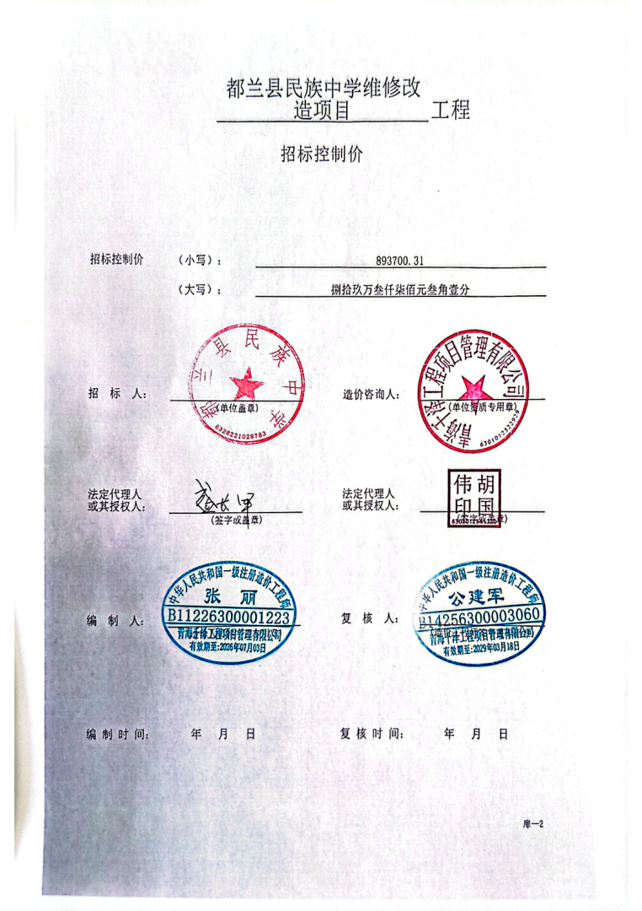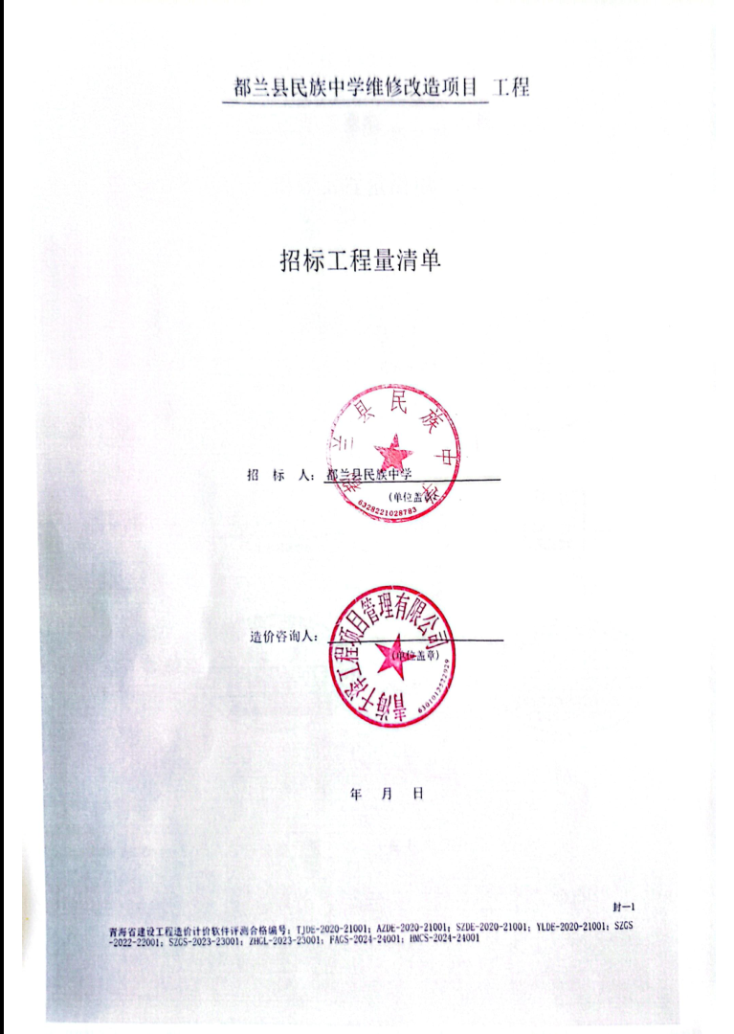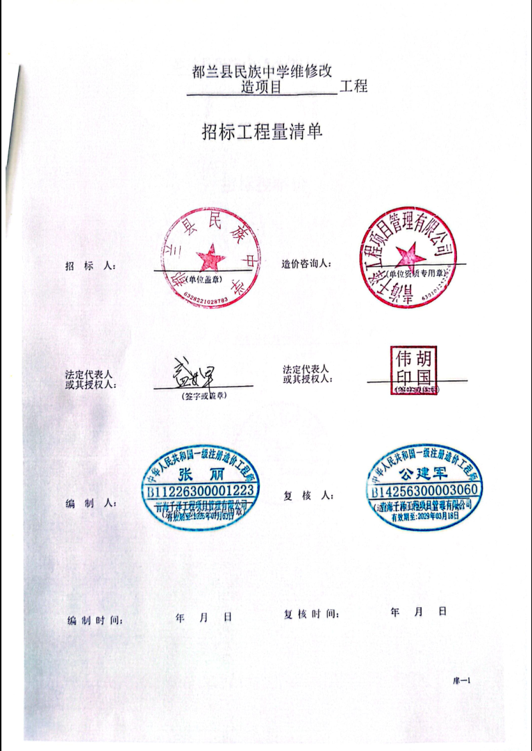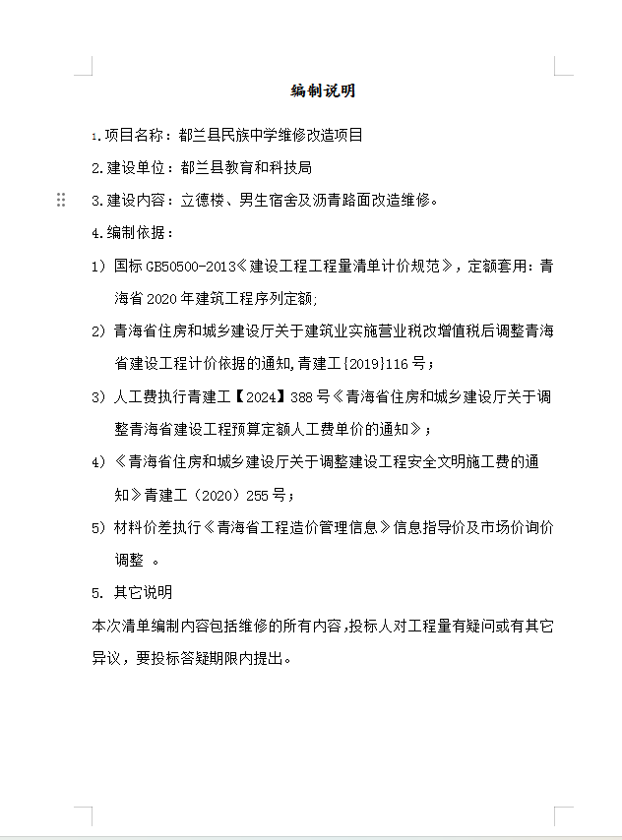

附件9：施工组织设计

施工组织设计

1. 供应商编制施工组织设计的要求：编制时应简明扼要地说明施工方法、工程质量、安全生产、文明施工、环境保护、冬雨季施工、工程进度、技术组织等主要措施。以及拟投入主要施工设备、劳动力、项目管理机构等。
2.图表及格式要求：
（一）拟投入的主要施工设备表
（二）劳动力计划表

（一）拟投入本项目的主要施工设备表
序号 | 设 备 名 称 | 型号  规格 | 数  量 | 国别  产地 | 制造  年份 | 定额功率  （KW） | 生产  能力 | 用于施工部位 | 备注

（二）劳动力计划表
工种 | 按工程施工阶段投入劳动力情况

附件10：项目管理机构
（一）项目管理机构组成表
职务 | 姓名 | 职称 | 执业或职业资格证明 |  |  |  |  | 备注
职务 | 姓名 | 职称 | 证书名称 | 级别 | 证号 | 专业 | 养老保险 | 备注
（二）主要人员简历表
“主要人员简历表”中的项目负责人应附职称证、学历证身份证复印件，管理过的项目业绩须附中标（成交）通知书或生效的合同复印件；其他主要人员应附职称证（执业证或上岗证书）。
姓名 |  |  | 年龄 |  | 学历
职称 |  |  | 职务 |  | 拟在本合同任职
毕业学校 |  |  | 年毕业于 学校 专业
主要工作经历
时 间 |  | 参加过的类似项目 |  |  | 担任职务 | 发包人及联系电话

附件11：资格审查资料
资格审查资料
（一）供应商基本情况表
供应商名称
注册地址 |  |  |  |  | 邮政编码
联系方式 | 联系人 |  |  |  | 电 话
 | 传 真 |  |  |  | 网 址
组织结构
法定代表人 | 姓名 |  | 技术职称 |  |  | 电话
技术负责人 | 姓名 |  | 技术职称 |  |  | 电话
成立时间 |  |  | 员工总人数：
企业资质等级 |  |  | 其中 | 项目经理
营业执照号 |  |  | 其中 | 高级职称人员
注册资金 |  |  | 其中 | 中级职称人员
开户银行 |  |  | 其中 | 初级职称人员
账号 |  |  | 其中 | 技 工
经营范围
备注

（二） 财务状况、缴纳税收和社会保障资金证明

按照竞争性磋商文件提供以下相关材料。
1、供应商是法人的，提供基本存款账户银行近三个月内出具的有效、完整的资信证明（同时提供基本存款账户开户许可证或基本存款账户信息）或2023年度或2024年度经第三方审计的财务状况报告（扫描或复印件应全面、完整、清晰），包括资产负债表、现金流量表、利润表和财务（会计）报表附注，并提供第三方机构的营业执照、执业证书。供应商是其他组织和自然人，没有经审计的财务报告，可以提供基本开户银行出具的资信证明（同时提供基本存款账户开户许可证或基本存款账户信息）。
2、近半年内任意3个月的依法缴纳税收和社会保障资金记录的证明材料；依法免税或不需要缴纳社会保障资金的供应商须提供相应文件证明其依法免税或不需要缴纳社会保障资金。

（三）近年完成的类似项目情况表
项目名称
项目所在地
发包人名称
发包人地址
发包人电话
合同价格
开工日期
竣工日期
承担的工作
工程质量
项目经理
技术负责人
总监理工程师及电话
项目描述
备注
注：近年完成的类似项目情况表应附自2022年1月1日至今承建项目的中标（成交）通知书或生效的合同复印件。每张表格只填写一个项目，并标明序号。

（四）磋商保证金证明

致：青海裕红工程管理有限公司
我方为（采购项目名称）项目（采购项目编号为： ）递交保证金人民币 （大写：人民币 元）已于 年 月 日以基本户转账方式汇入你方账户。
附件：保证金交款证明复印件（加盖公章）、单位开户许可证。
退还保证金时请按以下内容汇入至我方账户（同递交保证金账户）。若因提供内容不全、错误等原因导致该项目保证金未能及时退还或退还过程中发生错误，我方将承担全部责任和损失。
户 名：
开户银行：
开户帐号：
注：通过银行转账的，必须由投标人从其基本账户汇（转）入9.1条规定的账户。

投标单位： （公章）
法定代表人或委托代理人： （签字）
年 月 日

（五）其他资格审查资料

附件12：无重大违法记录声明

无重大违法记录声明

致：采购人/采购代理机构

我单位近三年内在经营活动中没有重大违法记，特此声明。
若采购单位在本项目采购过程中发现我单位近三年内在经营活动中有重大违法记录，我单位将无条件地退出本项目的磋商，并承担因此引起的一切后果。

供应商： （公章）
法定代表人或委托代理人： （签字或盖章）
年 月 日

附件13：中小企业声明函（工程）

中小企业声明函（工程）
本公司郑重声明，根据《政府采购促进中小企业发展暂行办法》（财库〔2020〕046 号）的规定，本公司 （供应商名称） 参加（单位名称）的（项目名称）采购活动，工程的施工单位全部为符合政策要求的中小企业。相关企业（含联合体中的中小企业、签订分包意向协议的中小企业）的具体情况如下：
- （标的名称） ，属于 （采购文件中明确的所属行业）； 承建（承接）企业为（企业名称），从业人员 人，营业收入为 万元，资产总额为 万元，属于（中型企业、小型企业、微型企业）；
- （标的名称） ，属于（采购文件中明确的所属行业）； 承建（承接）企业为（企业名称），从业人员 人，营业 收入为 万元，资产总额为 万元，属于（中型企业、小型企业、微型企业）；
以上企业，不属于大企业的分支机构，不存在控股股东为大企业的情形，也不存在与大企业的负责人为同一人的情形。
本企业对上述声明内容的真实性负责。如有虚假，将依法承担相应责任。

企业名称（盖章）：
日 期：年 月 日

说明：①从业人员、营业收入、资产总额填报上一年度数据，无上一年度数据的新成立企业可不填报。②如未提供中小企业声明函的，则不享受优惠，但不影响供应商投标文件的有效性。③投标人参加政府采购活动时，提供虚假中小企业声明函的，以提供虚假材料谋取中标处理。④投标人为非企业单位的，如民办非企业、基金会、协会、服务中心、农村承包经营户、学会等非工商(市场监管)登记注册的组织均不适用此声明函，不得提供中小企业声明函。⑤本项目所属行业为建筑业
注：若无此项内容，可不提供此函。

附件14：残疾人福利性单位声明函

残疾人福利性单位声明函

致：采购人或者采购代理机构

本单位郑重声明，根据《财政部、民政部、中国残疾人联合会关于促进残疾人就业政府采购政策的通知》（财库〔2017〕141号）的规定，本单位为符合条件的残疾人福利性单位，本单位在职职工人数为 人，安置的残疾人人数 人。且本单位参加______单位的______项目采购活动提供本单位制造的货物（由本单位承担工程/提供服务），或者提供其他残疾人福利性单位制造的货物（不包括使用非残疾人福利性单位注册商标的货物）。
本单位对上述声明的真实性负责。如有虚假，将依法承担相应责任。

企业名称： （公章）
企业法定代表人： （签字或盖章）
年 月 日

说明：投标人参加本次采购活动时，提供虚假残疾人福利性单位声明函的，以提供虚假材料谋取成交处理。

注：若无此项内容，可不提供此函。

附件15：监狱企业证明资料

备注：按《财政部 司法部关于政府采购支持监狱企业发展有关问题的通知》(财库〔2014〕68号)文件规定提供证明文件（复印件）。

单位名称： （公章）
法定代表人或委托代理人： （签字或盖章）
年 月 日
说明：投标人参加本次采购活动时，提供虚假监狱企业声明函的，以提供虚假材料谋取成交处理。
(不属于监狱企业的无需提供)

附件16：供应商认为在其他方面有必要说明的事项

附件17：磋商最后报价表

格式以政采云平台二次报价格式为准。

